实验报告 010z067
课程 网络 实验名称 动态路由协议RIP的配置 第 页
专业_ _软件工程___ 班级_软工一班_ __ 学号____116052017001__
姓名 周靖赟 同组姓名
实验日期： 2019.9.24 报告退发 (订正 、 重做)
一、实验目的
- 实验内容
三、实验拓扑图及IP地址规划

设备名 | 接口名 | IP地址 | 子网掩码 | 网络号
RA | F0/0  F0/1 | 192.168.1.1  192.168.2.1 | 255.255.255.0  255.255.255.0 | 192.168.1.0  192.168.2.0
RB | F0/0  F0/1 | 192.168.2.2  192.168.3.1 | 255.255.255.0  255.255.255.0 | 192.168.2.0  192.168.3.0
RC | F0/0  F0/1 | 192.168.3.2  192.168.4.1 | 255.255.255.0  255.255.255.0 | 192.168.3.0  192.168.4.0
RD | F0/0  F0/1 | 192.168.4.2  192.168.5.1 | 255.255.255.0  255.255.255.0 | 192.168.4.0  192.168.5.0

PC机 | IP地址 | 子网掩码 | 网关
PA | 192.168.1.2 | 255.255.255.0 | 192.168.1.1
PB | 192.168.5.2 | 255.255.255.0 | 192.168.5.1

- 主要配置步骤
- 拓朴图
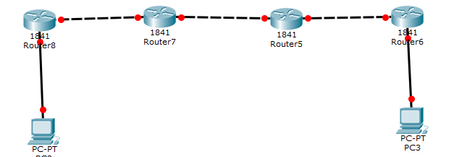
- 连线
- 配置端口ip并打开端口
  - RA
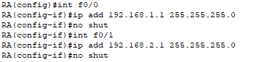
  - RB
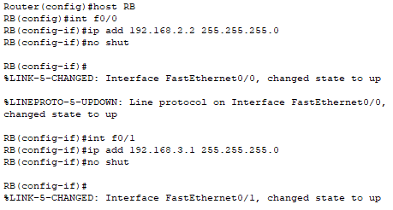
  - RC
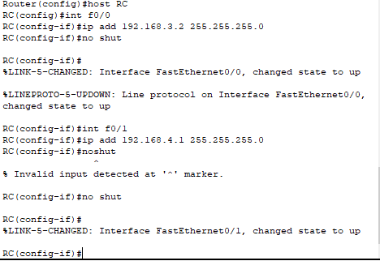
  - RD
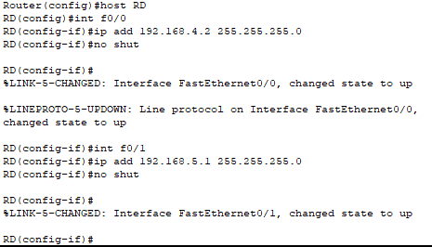
- 激活rip并声明直连网络
  - RA
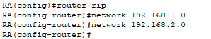
  - RB
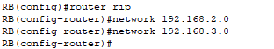
  - RC
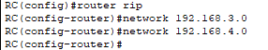
  - RD
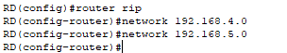
- 测试
  - RA
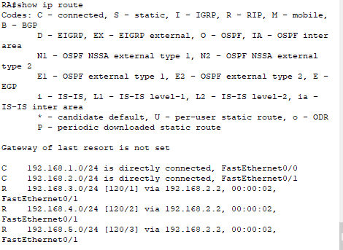
  - RB
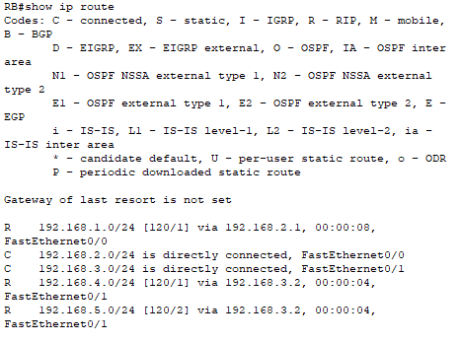
  - RC
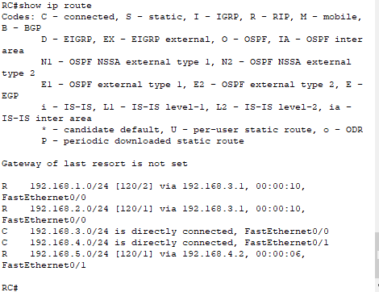
  - RD
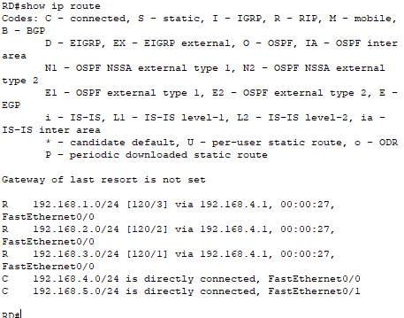

  - Pc ping
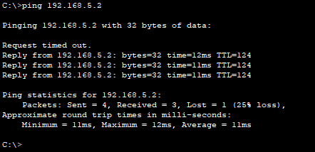
- 测试结果及说明、分析
测试成功
- 总结（实验过程中遇到的问题、配置错误等，解决方法、错误排查方法等说明，实验收获等）
连线错误，实验室的路由器之间有些并不支持直通线，同等级机器用交叉线就肯定不会出错

七、思考题（如有思考题，需要给出回答）

